Neu: R2 Mini Couchtisch von Rahmlow
Modern und klassisch zugleich: individuelle Variationen

Köln, Januar 2019 – Willkommen in der Rahmlow-Familie: R2 mini. Im Zuge des Neudenkens und der Weiterentwicklung der Produkte, wurde ein Pendant zum R2 entworfen: der R2 Mini. Er ist eine Couchtisch-Variante des Esstisches aus den 80ern und profitiert auch in der kleineren Ausführung von den Neuerungen des R2 Esstisches.

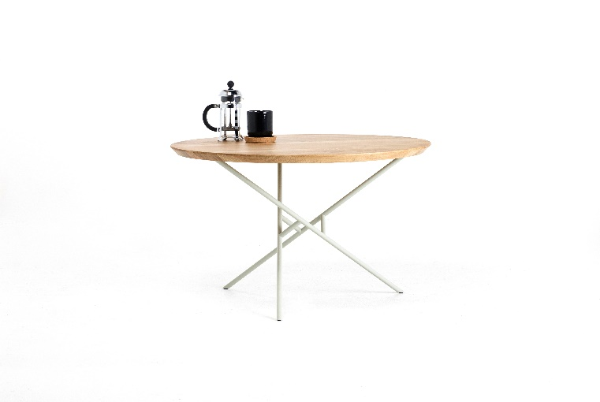
Auch beim R2 Mini greift die innovative Magnetverbindung: Diese ermöglicht, dass die Platte fest mit dem Gestell verbunden und zugleich jederzeit lösbar und aus-wechselbar ist. Sie ist so ausgelegt, dass sie sich jederzeit ohne den Gebrauch von Werkzeug lösen lässt. Hier trifft Funktionalität auf höchste Stabilität. Denn die Verbind-ung ist so konzipiert, dass der Tisch zum Versetzen im Raum an der Platte angehoben werden kann. Ein weiterer Vorteil ist die einfache Designveränderung: die Tischplatte gibt es in vielen Ausführungen und kann nach Belieben gewechselt und dem aktuellen Geschmack angepasst werden.

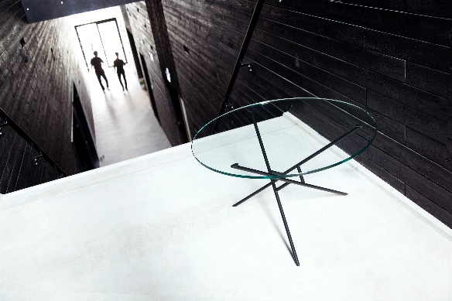
Preise auf Anfrage, Vorbestellungen sind ab sofort möglich, Versand: ab Juli 2018
Ausführungen Maße
Tisch 80 cm x 47 cm (d x h)
Gestell 1,5 cm Rohrdurchmesser
Vollholzplatte 2,8 cm Stärke
Multiplexplatte 2,0 cm Stärke
Glasplatte 0,8 cm Stärke

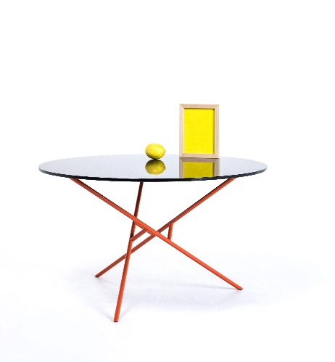
Gestell
- Pulverbeschichteter Stahl in Umbragrau, Reinweiß, Tiefschwarz, Brilliantblau, Weißgrün, Rotorange
- Edelstahl geschliffen

Platten
- Massivholzplatte mit durchgehenden Lamellen aus geölter Eiche
- Multiplexplatte massiv, Oberfläche Linoleum in Schwarz
- ESG-Glas – transparent oder schwarz getönt

Weitere Materialien, Farben und individuelle Ausführungen auf Anfrage.

Über Rahmlow:
Rahmlow ist zurück. Damals wie heute steht der Name für zeitloses Design. 25 Jahre nach Auflösung des Möbelunternehmens „rahmlow möbeldesign & produktion“ entwickelt Aaron Rahmlow von Lüpke, Ingenieur und Sohn des verstorbenen Rolf Rahmlow, die erfolgreichen 80er-Jahre-Entwürfe seines Vaters weiter. Gemeinsam mit seinem Kindheitsfreund Justus Leopold, Ökonom, lässt er „Rahmlow“ erneut aufleben. Tradition trifft Innovation: Mit selbstentwickelter Magnetverbindung und ohne sichtbare Schrauben erschaffen sie Möbel mit komplexen, geometrischen Formen - produziert im Familienbetrieb in Deutschland, der „Metallmanufaktur Rahmlow“, Inhaber Edgar Rahmlow, Aarons Onkel. Weitere Informationen zum Unternehmen auch auf Facebook www.facebook.com/rahmlow.design oder Instagram www.instagram.com/rahmlow.design

Alle Produktinformationen und -Fotos finden Sie zum Download in unserem Pressebereich auf: www.rahmlow.design/presse

